Отчет к 5 этапу индивидуального проекта

**Common information**

# discipline: Основы информационной безопасности group: НПМбд-02-21

author: Бабина Ю. О.

**Цель работы**

Приобретение практических навыков по использованию Burp Suite - набором мощных инструментов безопасности веб-приложений, которые демонстрируют реальные возможности злоумышленника, проникающего в веб-приложения.

**Выполнение работы**

Для работы приложения запустим сервесы Apache2 и MySQL:

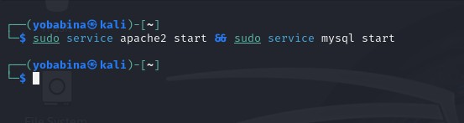

Далее запустим Burp Suite с помощью команды: "barpsuit".

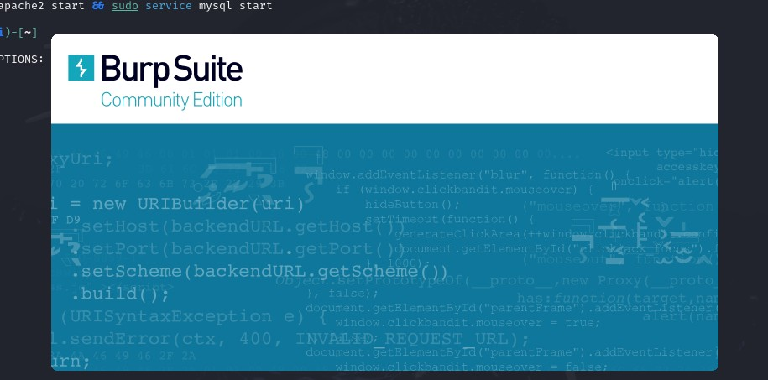

Создадим проект в оперативной памяти и выберем настройки по умолчанию:

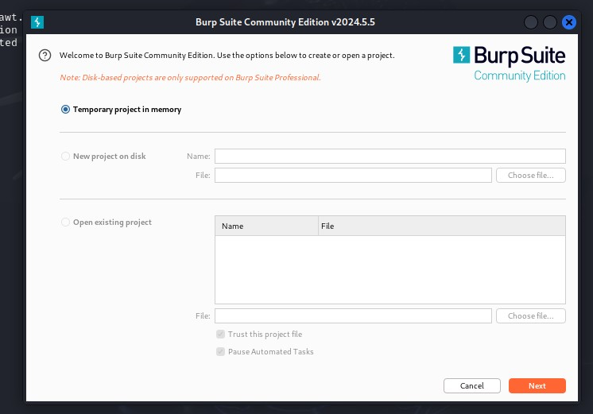

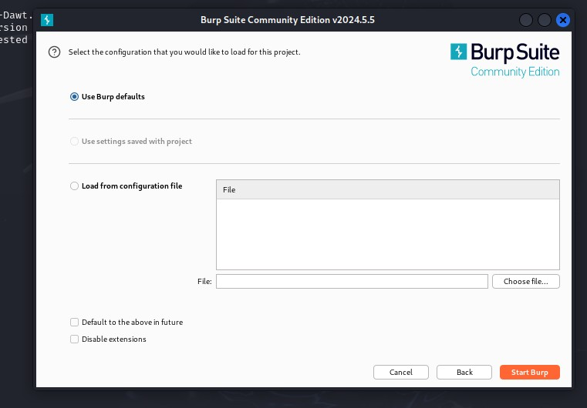

Теперь для интеграции с браузером произведем его настройки в разделе Settings.

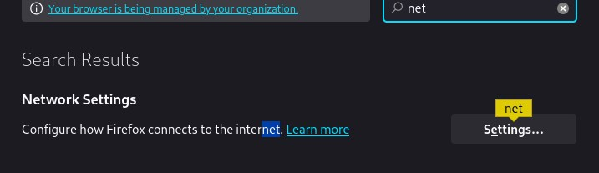

Настроим прокси:

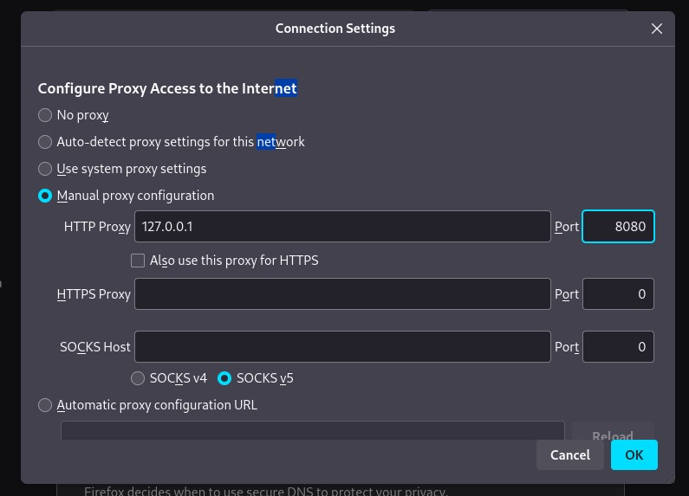

Теперь перейдем в Burp Suite и проверим настройки страницы и прокси:

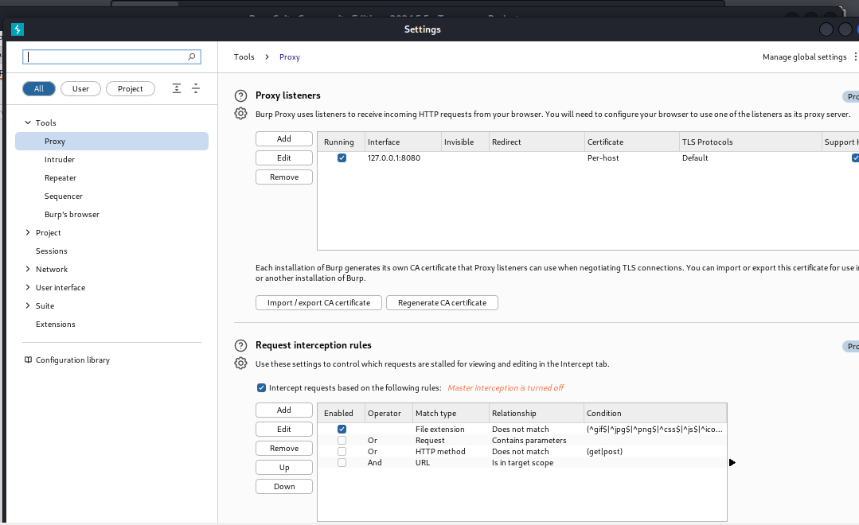

Перейдем во вкладку Proxy и включим внедрение Burp Suite:

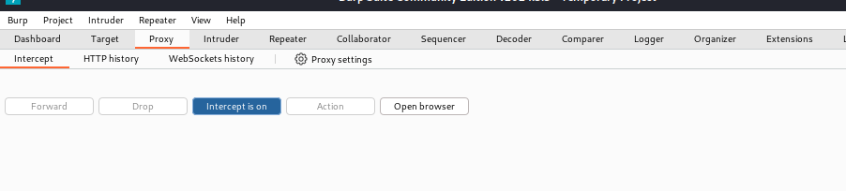

Также не забудем задать перменной network_allow_hijacking_localhost значение true:

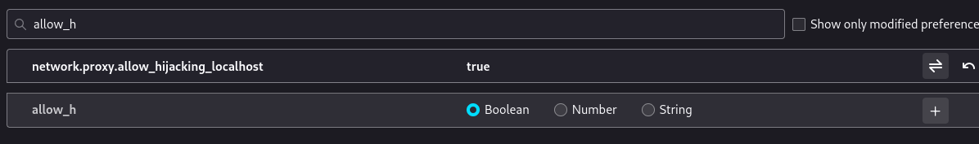

Перейдем по адресу [http://localhost/DWVA/.](http://localhost/DWVA/) Страница прогружается, а во вкладке Proxy появляется захваченный запрос:

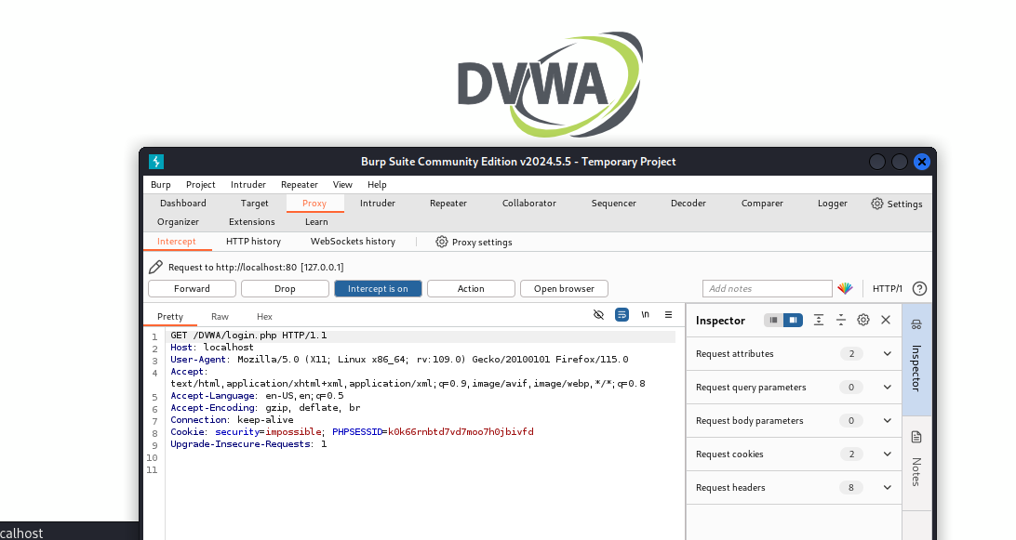

Нажмем кнопку Forward, чтобы загрузить страницу:

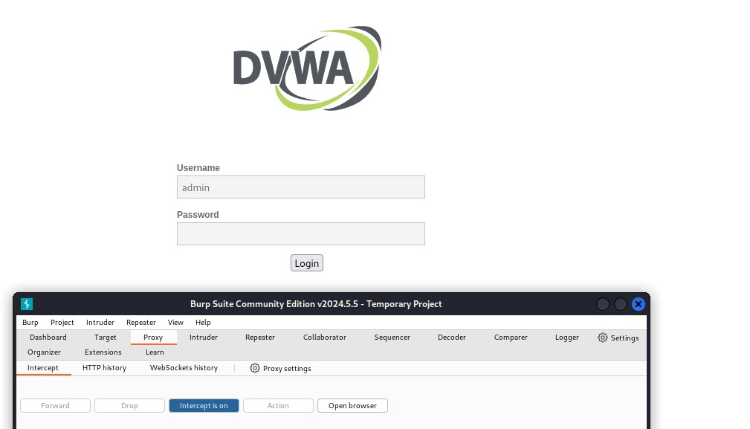

Все запросы можно найти в разделе Target:

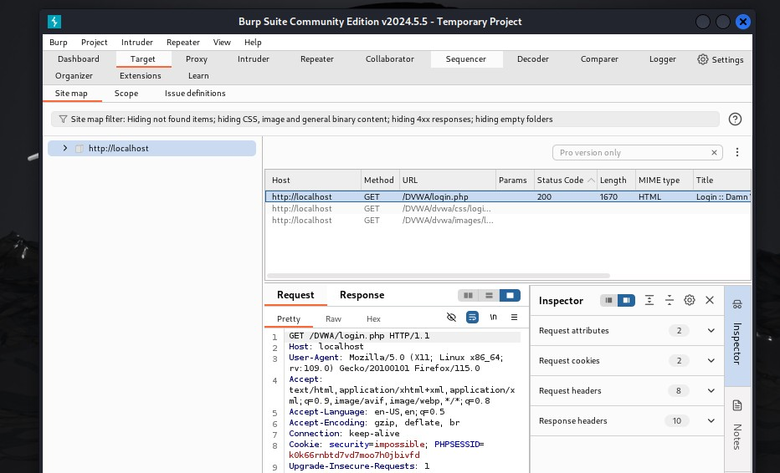

Попробуем ввести невалидные данные в форму, нажмем кнопку Login. В окне Burp Suite появятся введенные в поля формы значения:

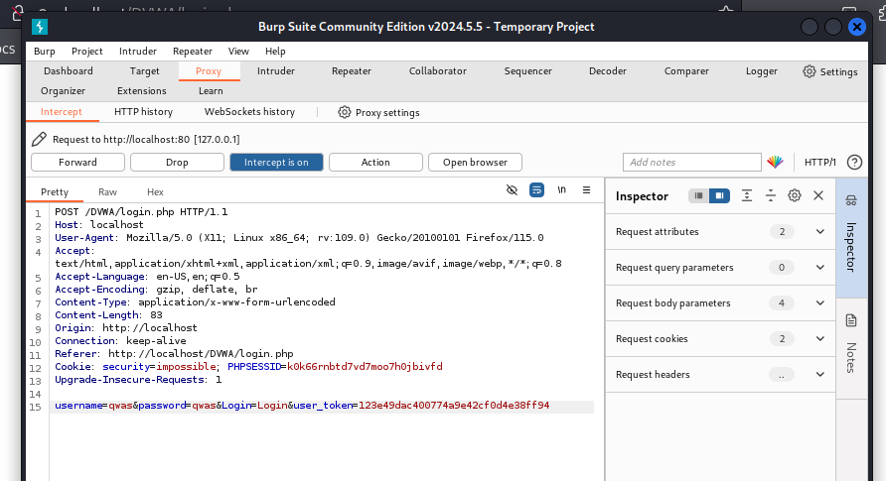

Попробуем подобрать логин пароль для аутентификации. Для этого в разделе Target нажмем на запрос правой кнопкой мыши и в меню выберем Send to intruder. Во вкладке Intruder выберем тип атаки и Cluster Bomb и выделим значения специальным символом:

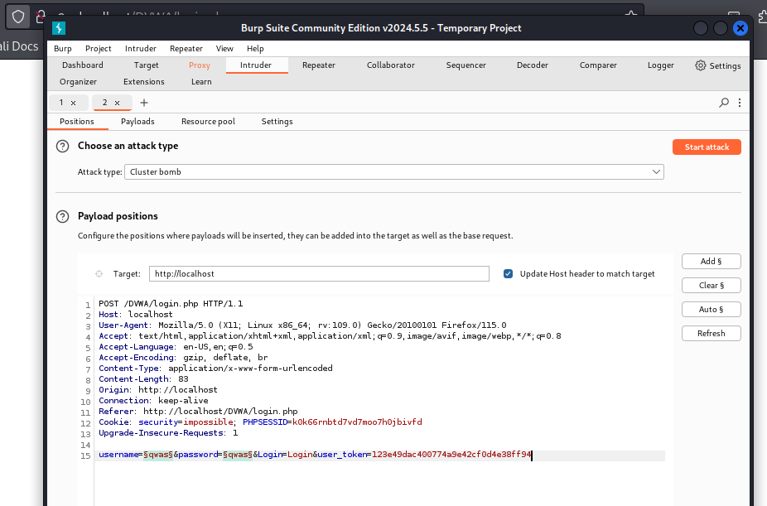

Заполним произвольные значения логинов и паролей в двух списках:

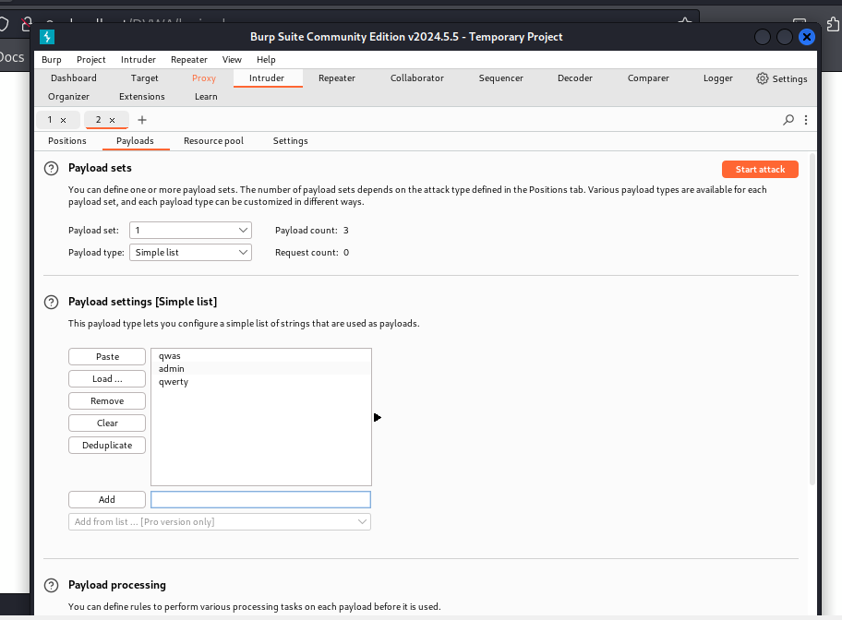

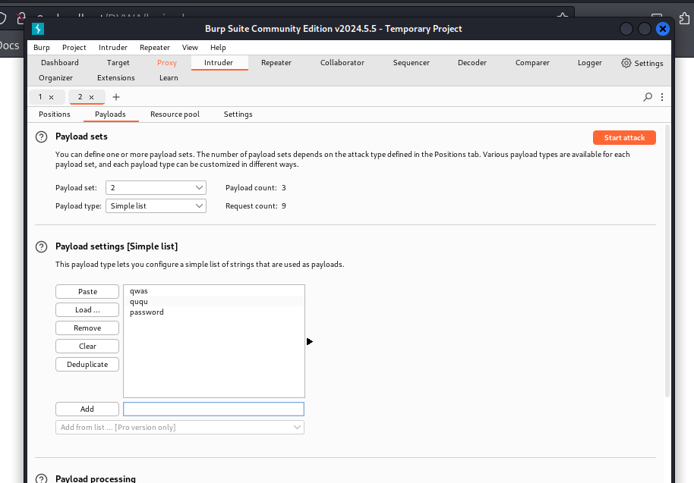

и нажмем кнопку Start attack:

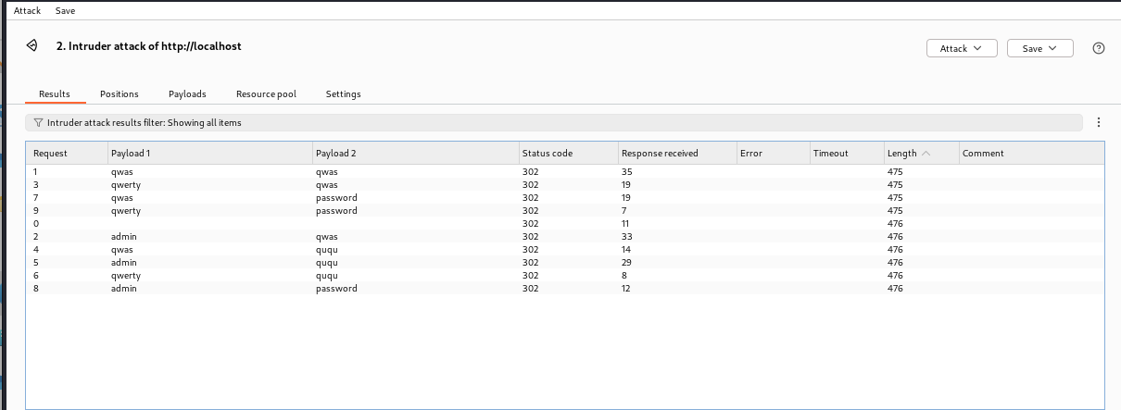

Выберем верную пару логина и пароля (admin и password), увидев имя скрипта, отрабатываемый при отправке формы:

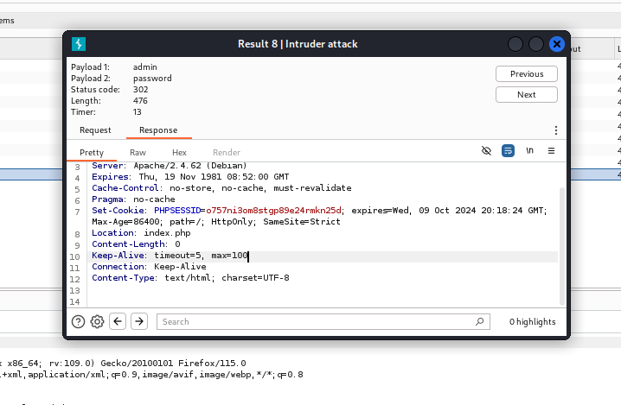

Откроем данный запрос в разделе Repeater и нажмем кнопку Send:

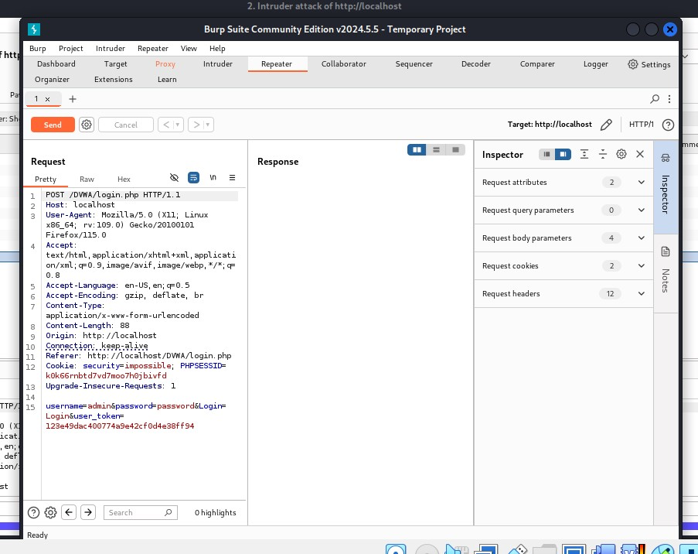

В правом окне увидим знакомый нам вывод, однако, нажав на кнопку Follow redirections, получим ответ с разметкой страницы с формой авторизации:

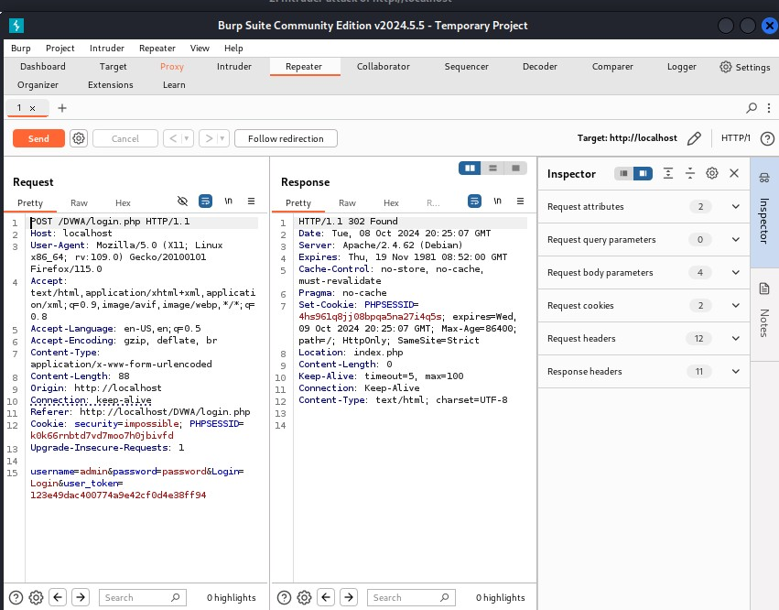

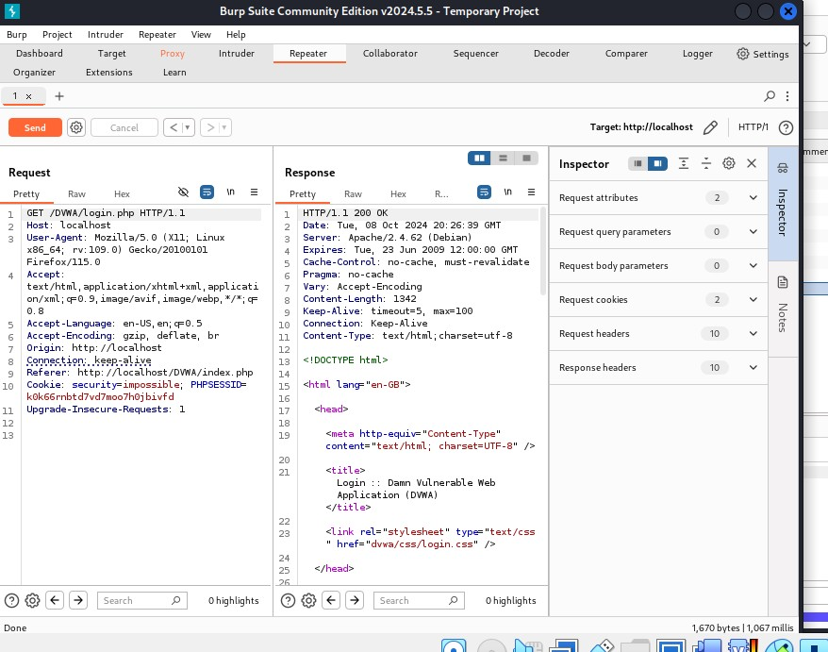

Отобразим ее в разделе Render:

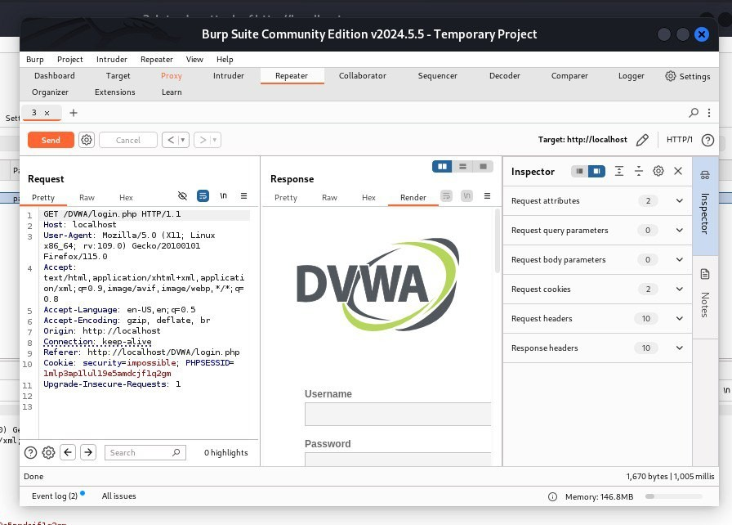

# Вывод

В рамках выполнения данной лабораторной работы я приобрела практический навык по использованию Burp Suite - набора мощных инструментов безопасности веб-приложений, которые демонстрируют реальные возможности злоумышленника, проникающего в веб-приложения

# Список литературы

[https://www.kali.org/](http://www.kali.org/) https://github.com/digininja/DVWA?tab=readme-ov-file https://blog.eldernode.com/configure-burp-suite-on-kali-linux/ https://habr.com/ru/companies/yandex_praktikum/articles/770668/